Keras乘用车销量预测神经网络训练
时序加权loss实验
目标：
根据历史销售数据（22个省份60个车型2016 2017年每个月的历史销量）乘用车销量预测未来4个月的销量（2018.1-4），此为训练阶段
功能：
- 对比时序加权loss对指标的影响
- Keras搭建神经网络（Dense网络参数、激活函数、初始化参数、batchnorm、Dropout）
- Sklearn MinMaxScaler StandardScaler输入数据归一化和标准化特征缩放
- Pandas和numpy实现数据预处理（读取CSV、排序、映射、定位、格式转换、切片）
- Matplot绘制训练结果
- 时间日期函数，格式化打印、保存模型
数据：
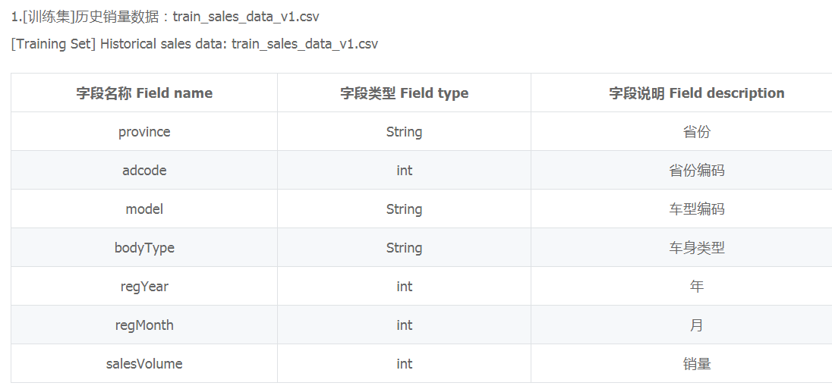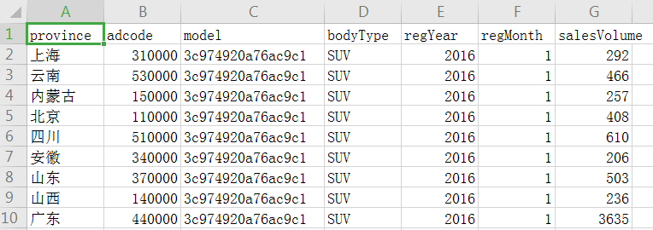
对比实验
01 损失函数“mse”
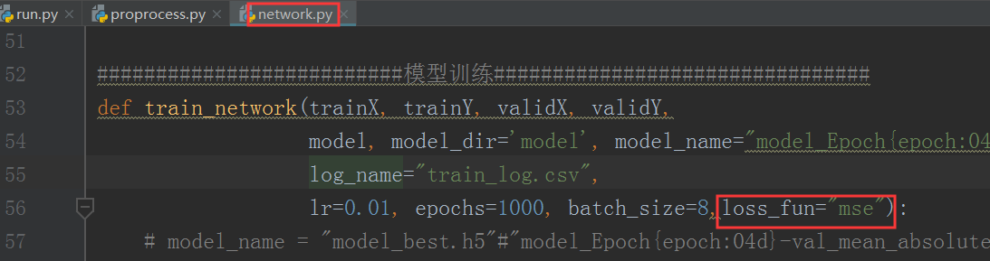
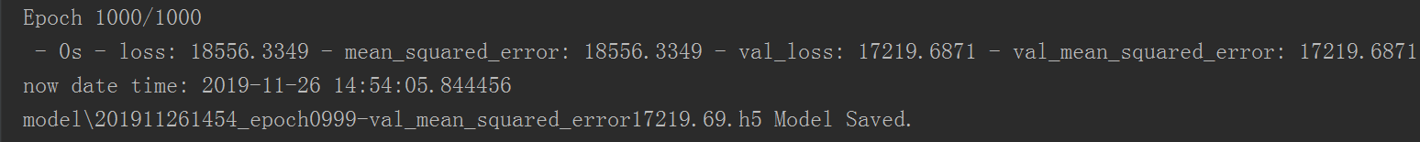
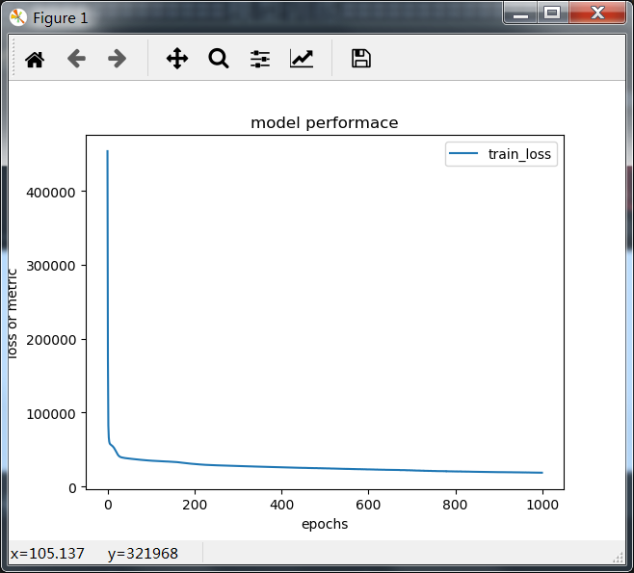
02 自定义损失函数MSE
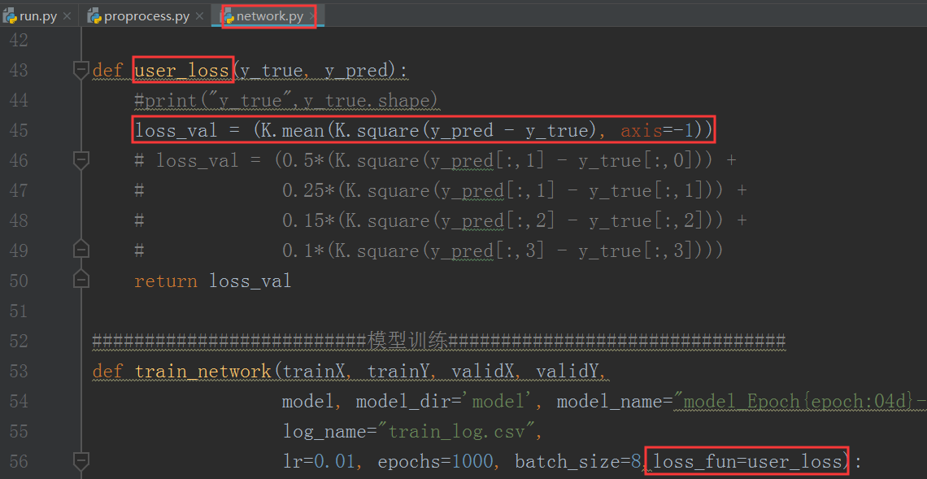
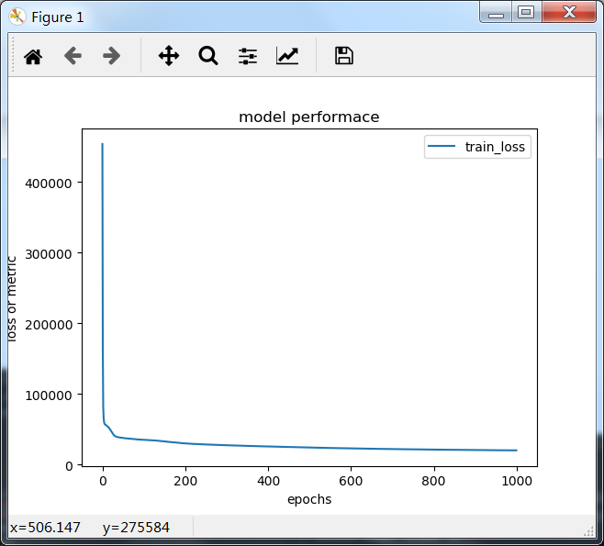
03 损失函数时序加权
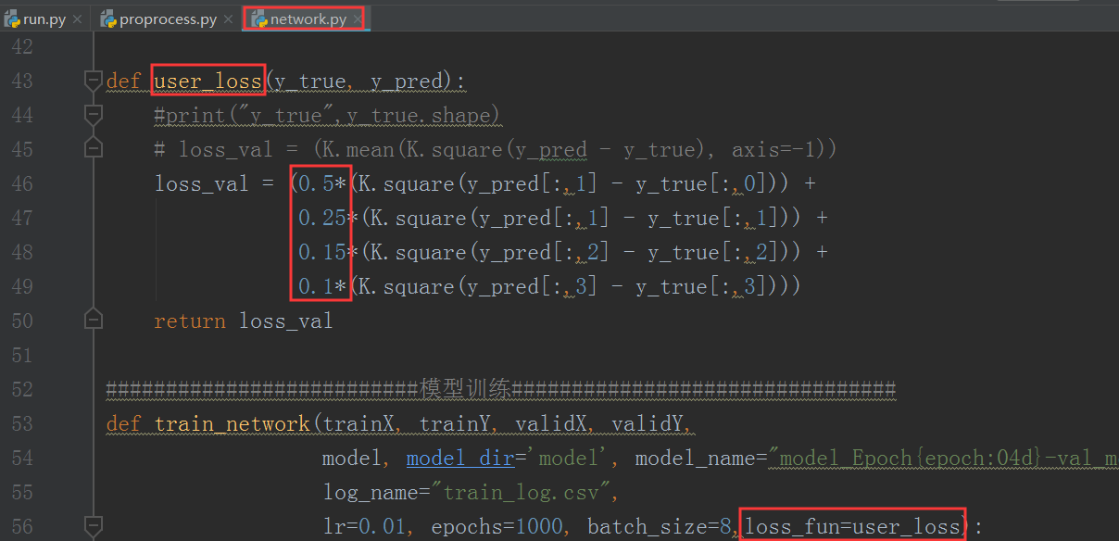
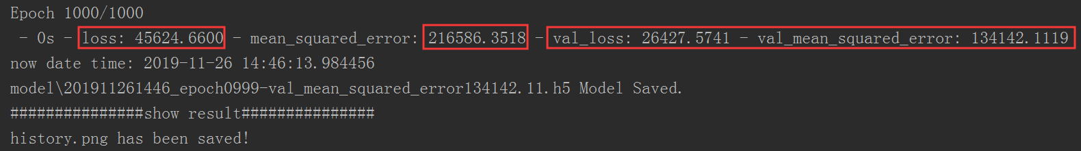
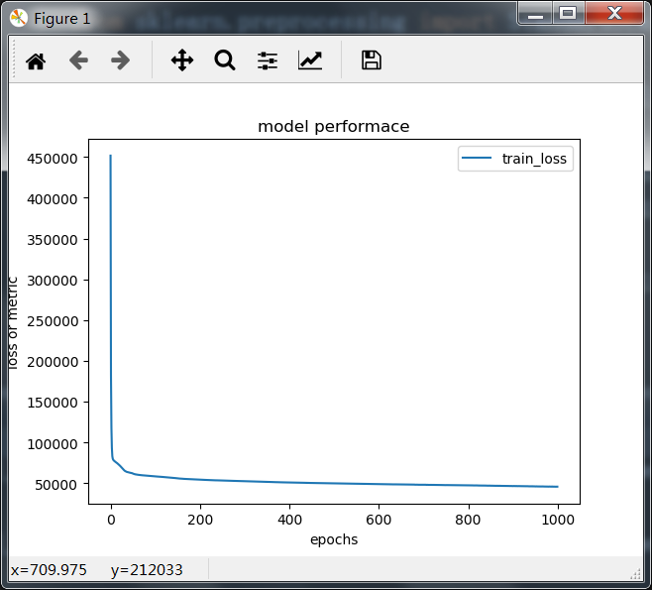
结论：由于loss计算方式变了，loss结果没有可对比性。时序loss函数对于指标MSE没有任何帮助。

知识点：
Pandas读取CSV文件数据预处理
Numpy数组转换
Matplot绘图并保存
Python格式化打印输出
Python时间日期函数
神经网络超参数、网络搭建
Keras初始化参数、drop层、batchnorm层

问题：
每次训练结果都有所不同
相同的参数，相同的代码，相同的数据，每次训练结果都不相同。（相差不大！）？？？
# 固定随机种子（没用）
# from numpy.random import seed
# seed(0)
# from tensorflow import set_random_seed
# set_random_seed(0)
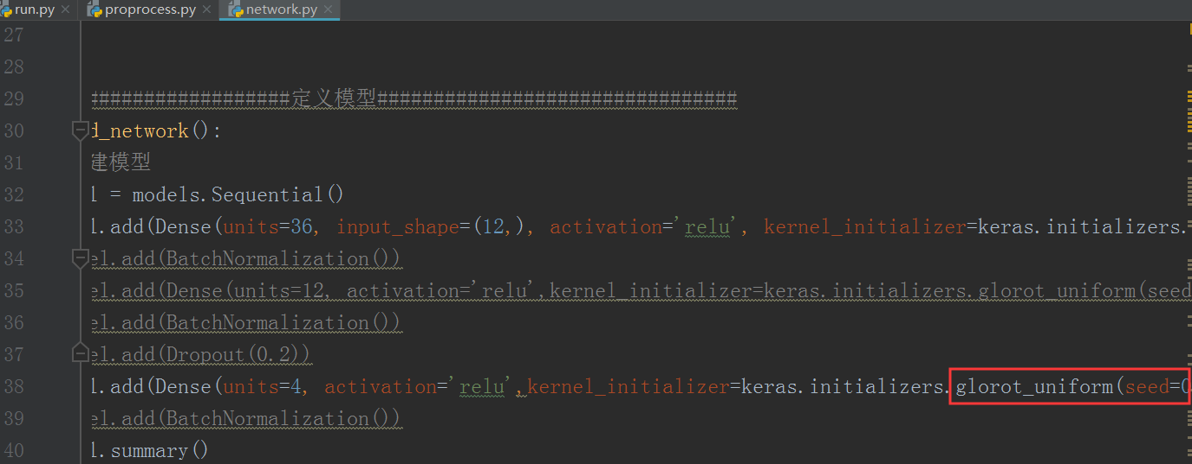
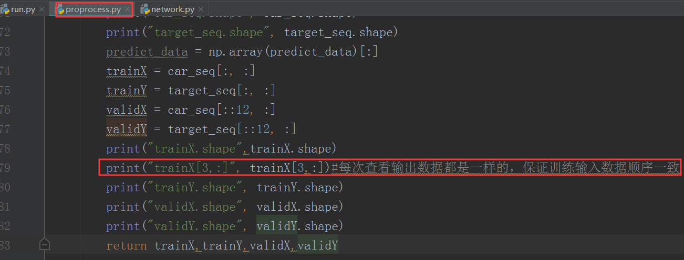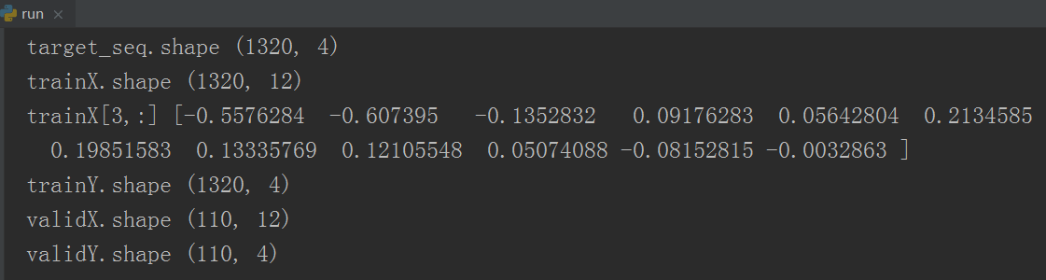
已保证输入数据顺序一致，

UnicodeDecodeError: 'gb2312' codec can't decode byte 0x8a in position 2: illegal multibyte sequence

此种错误，可能是要处理的字符串本身不是gbk编码，但是却以gbk编码去解码 。比如，字符串本身是utf-8的，但是却用gbk去解码utf-8的字符串，所以结果不用说，则必然出错。
https://blog.csdn.net/lqzdreamer/article/details/76549256

encoding='utf-8'
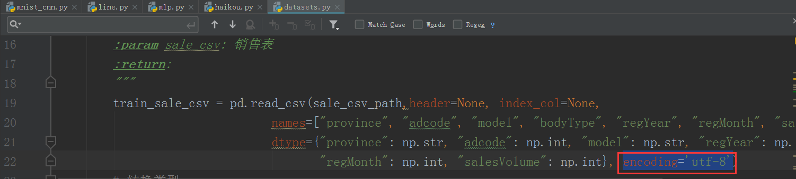

ValueError: invalid literal for int() with base 10: 'adcode'
'adcode'这是个字符串，是无效的整形数据。
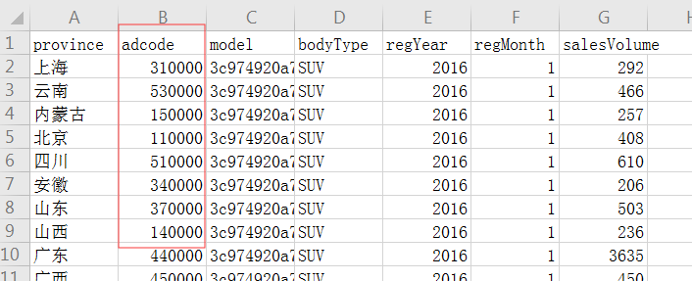
读取表格时剔除第一行标题即可
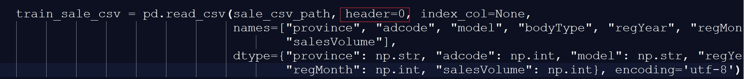

FutureWarning: by argument to sort_index is deprecated, please use .sort_values(by=...)

参考：
https://www.datafountain.cn/competitions/352/datasets
kernel_initializer 权重初始化的方法
keras的dropout层

